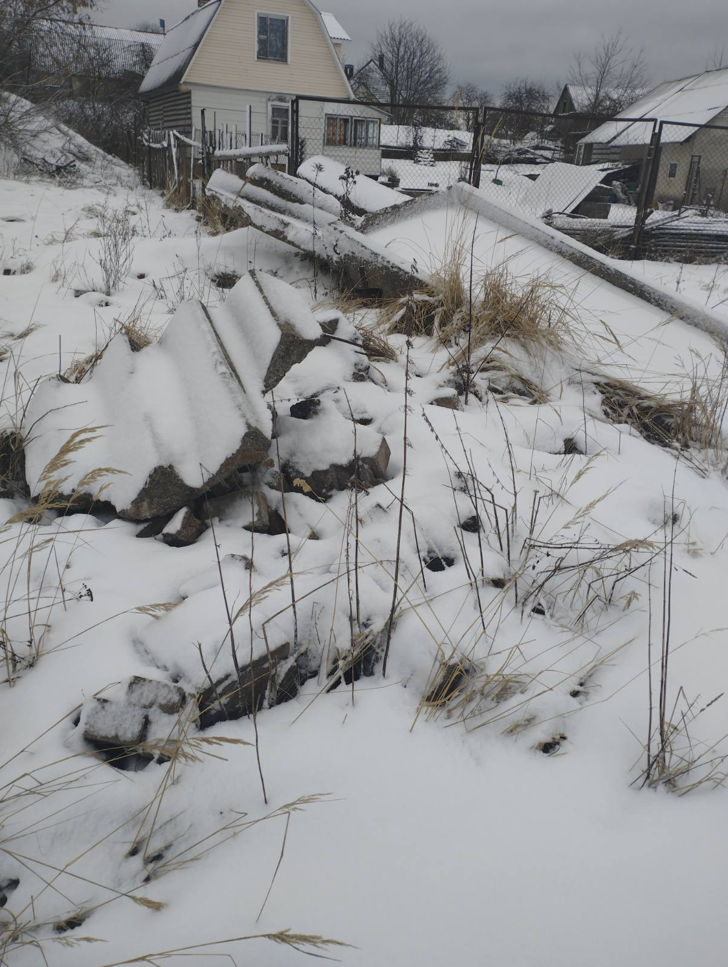 | 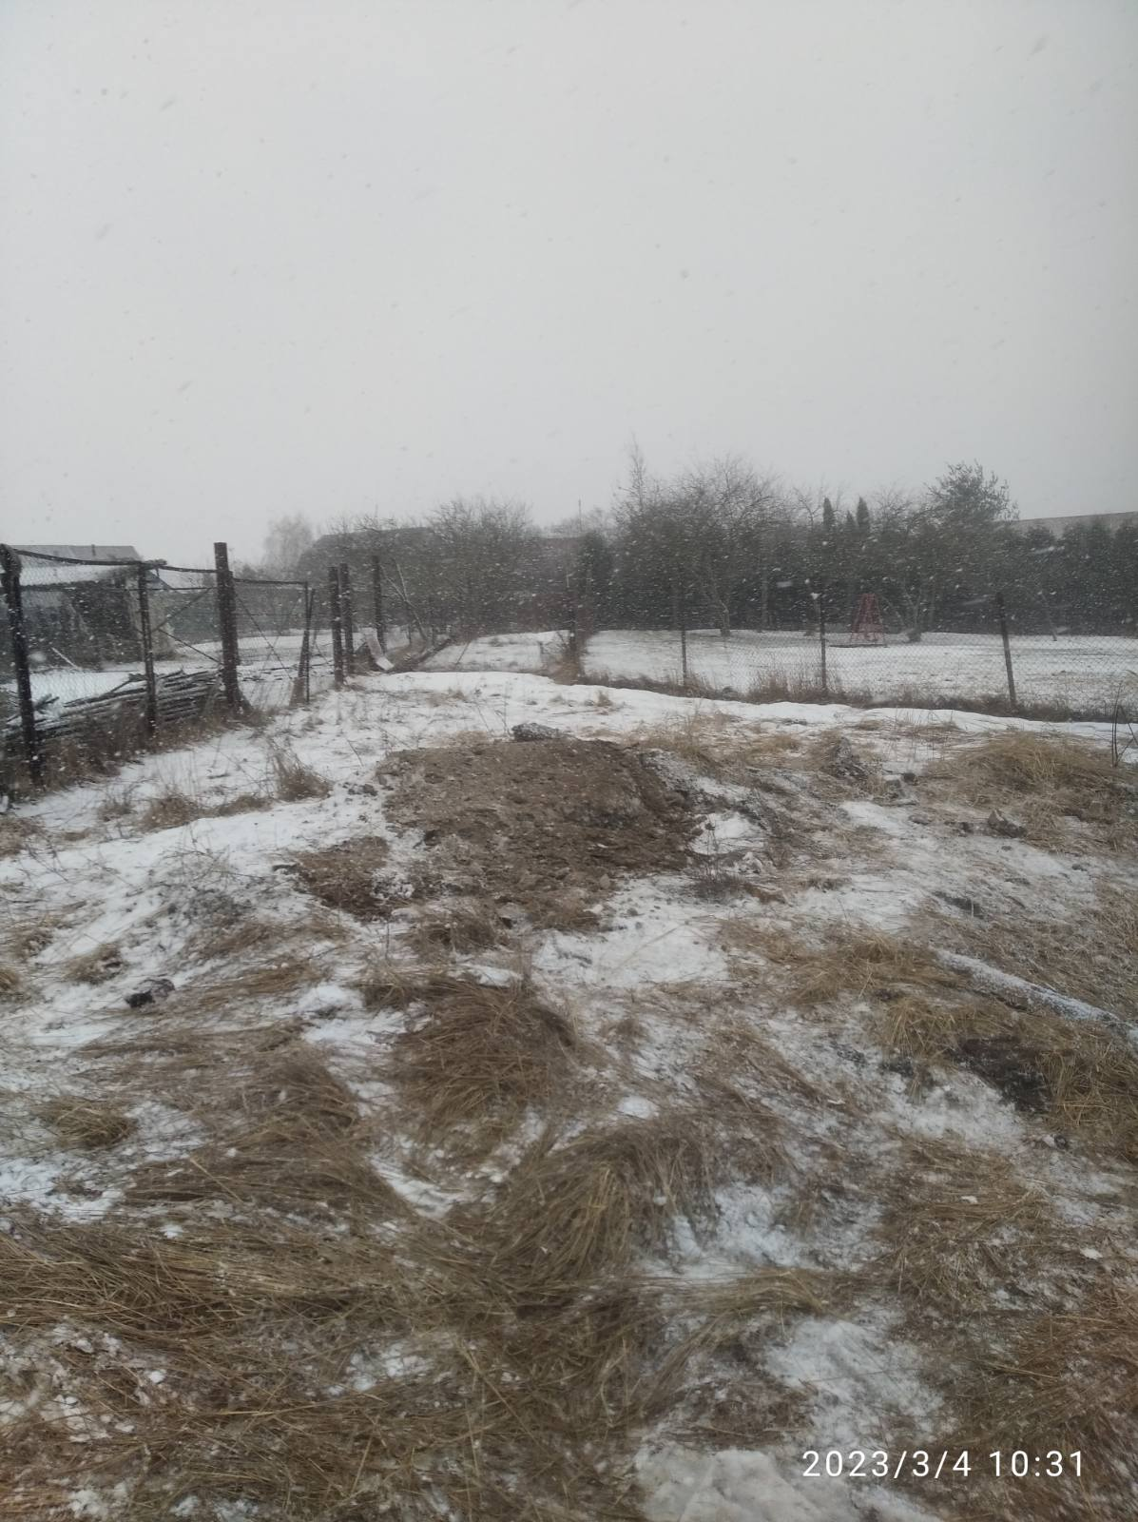
Размещение отходов на землях общего пользования сельского исполнительного комитета. В адрес землепользователя инспекцией направлены рекомендации по устранению выявленных нарушений. Нарушение устранено.

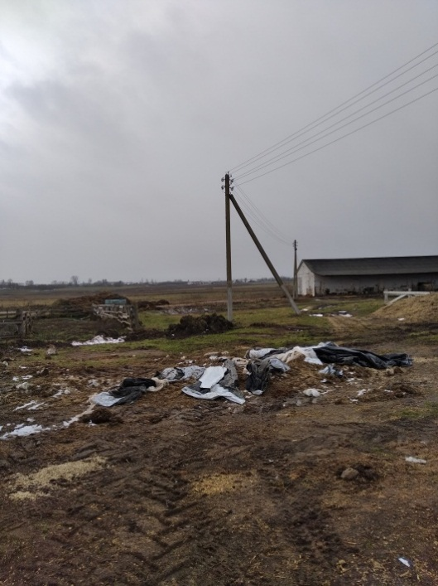 | 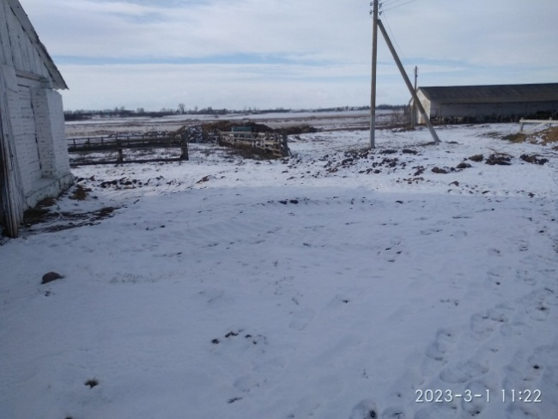
Размещение отходов на землях, прилегающих к молочно-товарной ферме. В адрес землепользователя инспекцией направлены рекомендации по устранению выявленных нарушений. Нарушение устранено.

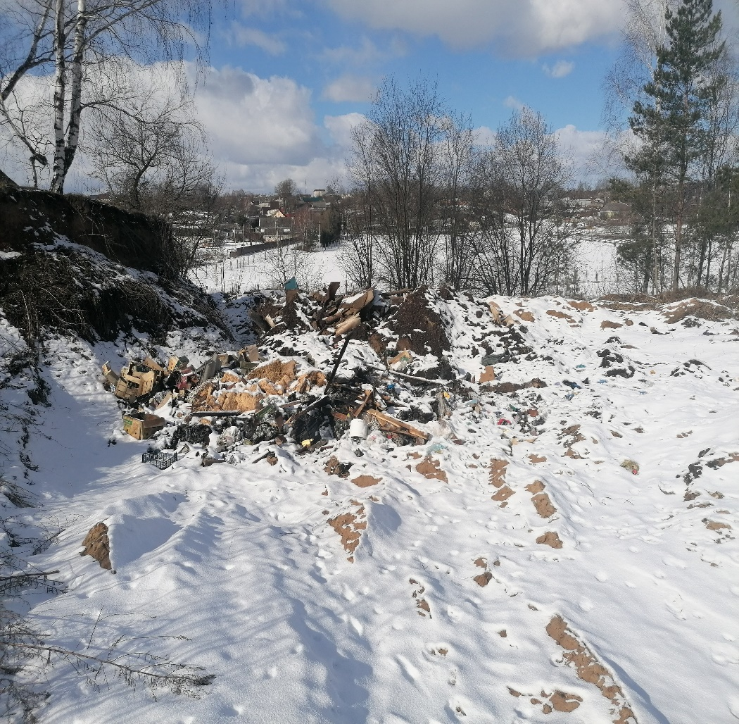 | 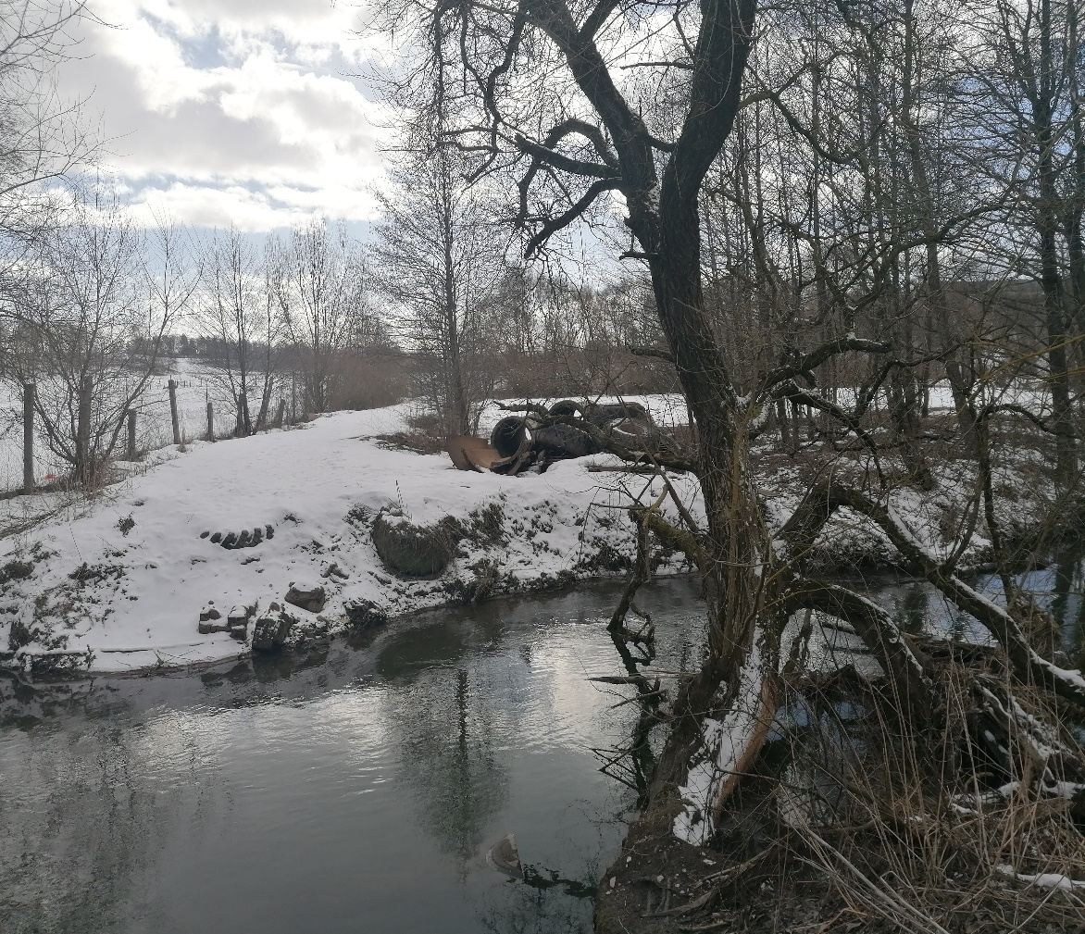
Размещение отходов на землях КФХ. В отношении землепользователя комитетом начат административный процесс.

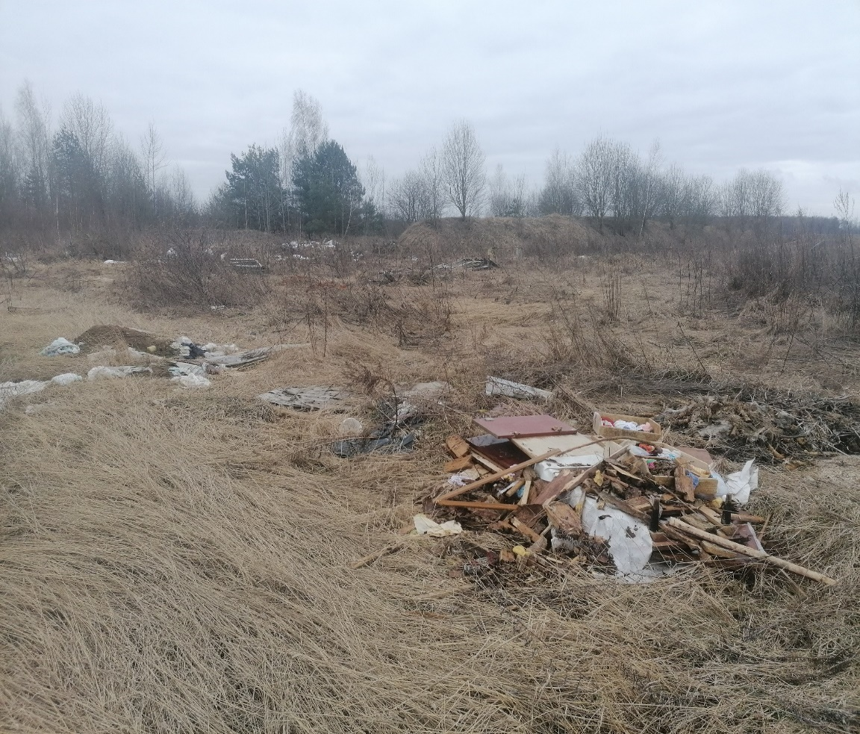 | 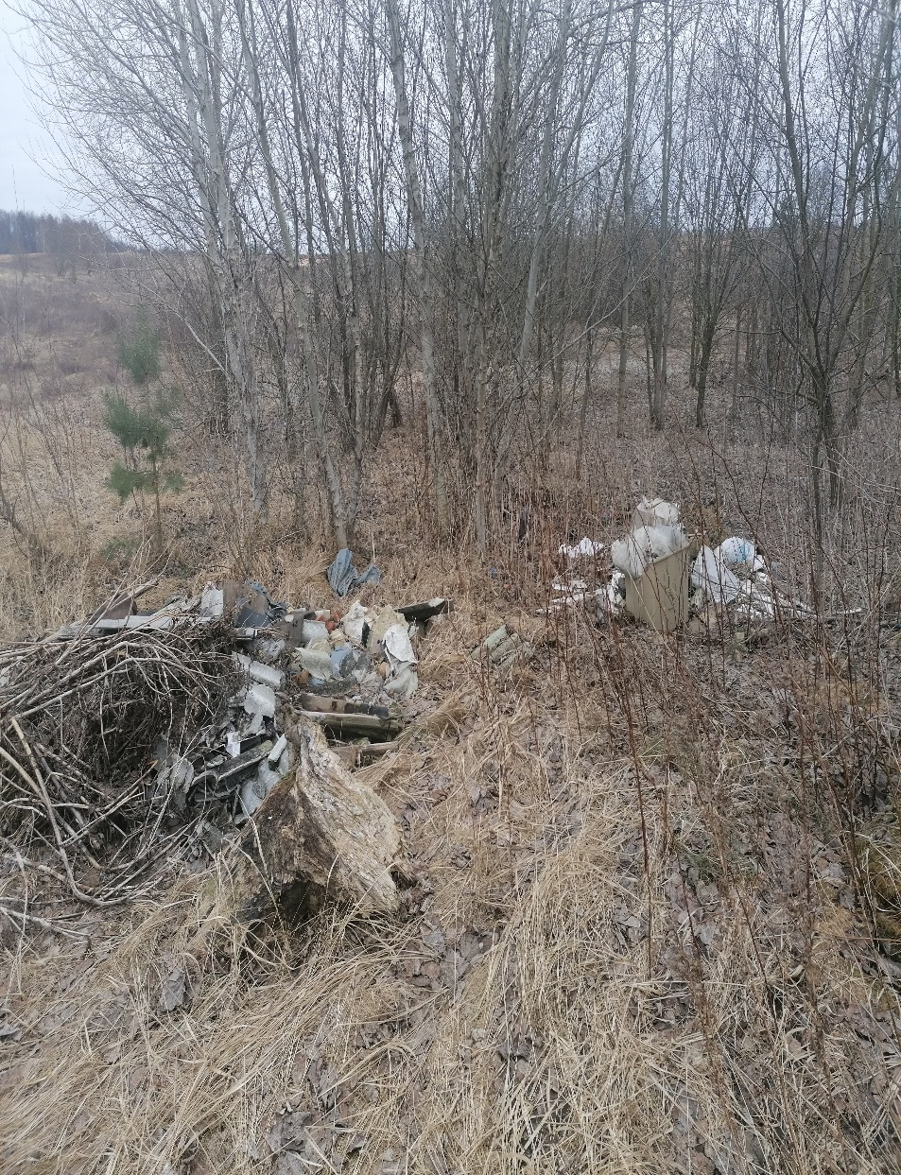
Размещение отходов на сельскохозяйственных землях. Инспекцией в адрес землепользователя направлены рекомендации по устранению выявленных нарушений.

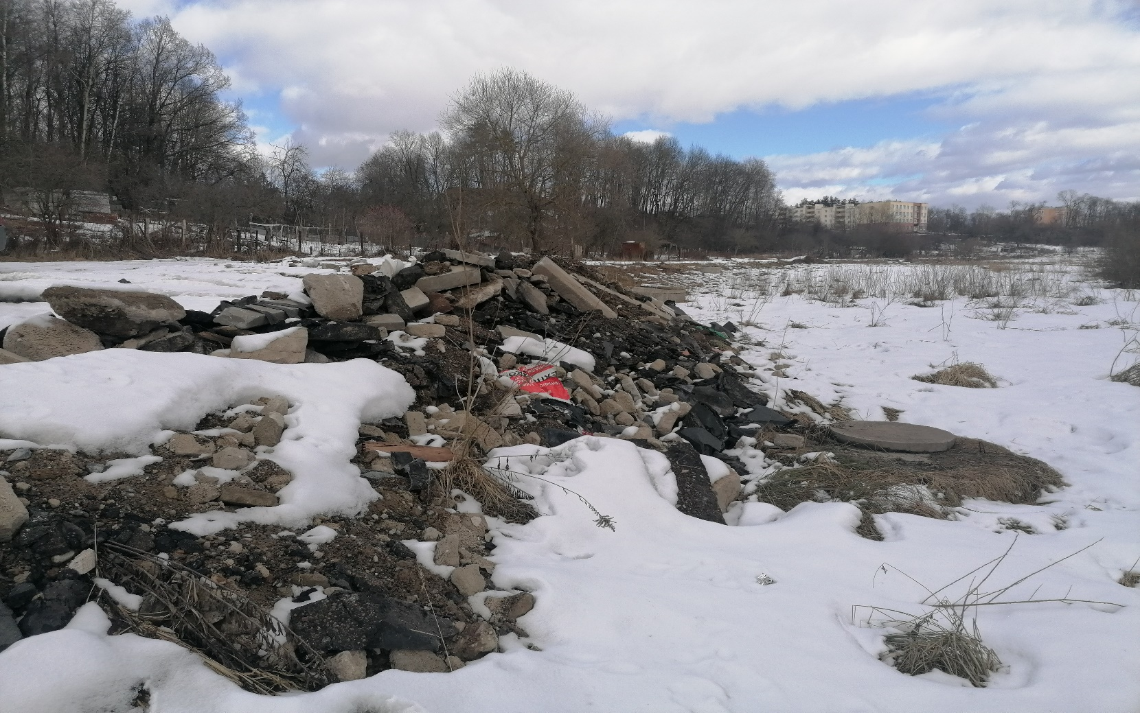
Нарушение требований законодательства в области обращения с отходами. За данные нарушения виновное лицо привлечено к административной ответственности согласно ч. 3 ст. 16.44 Кодекса Республики Беларусь об административных правонарушениях в виде штрафа в размере 25 базовых величин, что составляет 925,0 белорусских рублей.

